冷水府发〔2023〕121号

冷水镇人民政府
关于开展2023年度“119”消防宣传月活动的
通 知

各村民委员会，各内设科室，辖区企事业单位：
今年11月9日是第32个全国消防日，11月为全国消防宣传月，为扩大活动影响力，提升全民消防安全素质，营造全社会“关注消防、学习消防、参与消防”的浓厚氛围，现将有关事项通知如下：
一、活动时间
2023年11月1日至11月30日。
二、活动主题
预防为主，生命至上。
三、活动内容
（一）举办消防宣传主题活动。11月9日前，各村、各科室要根据实际，举办主题突出、形式多样的“119”消防宣传月主题活动，邀请党政领导和有关部门负责人参加。各村、各科室必须认真落实“属地消防安全监管责任”“管行业必须管安全”，结合本辖区、本行业系统实际针对性开展消防宣传教育培训活动。
（二）行业系统消防宣传专项活动。各村、各科室要组织开展专题会议研究部署消防宣传月活动，结合职能分工组织行业系统开展系列消防宣传教育培训活动，根据实际情况，深入开展高层建筑消防安全专项整治、火灾防控“除险清患”专项行动和打通消防“生命通道”集中治理行动等主题宣传。各村、各科室要指导有关单位、场所特别是冷水小学、冷水卫生院、辖区宾馆酒店、加油站、开展1次疏散演练活动，组织行业系统完善消防预案并开展1次全员应急疏散演练，并重点对消防从业人员、消防安全重点岗位人员开展1次消防专项能力培训和消防职业技能培训，提升单位消防安全应急处置水平。各村要深入村民小组开展消防知识培训、火灾事故警示教育，组织村委会居民群众观看消防公益广告、火灾警示教育片，利用“大广播”、“小喇叭”播放消防安全提示语音，增强广大群众火灾扑救和疏散逃生技能。
（三）单位全员消防安全教育培训活动。各机关、团体、企业、事业等单位要落实消防安全教育培训“三个一”活动，即组织一次火灾警示教育，可采取举办火灾警示教育会、播放典型火灾事故警示片等形式；一次消防安全培训，组织开展消防常识培训；一次消防应急疏散演练，督促单位完善消防预案并组织全员参加演练。各社会单位要利用好“全民消防安全学习云平台”，广泛发动注册，组织在线学习，力争单位全员学习积分平均不低于1000分，努力营造“全民学消防”的浓厚氛围。
（四）公众消防安全体验活动。各村、各科室要广泛发动消防志愿力量，推进消防宣传进企业、进农村、进社区、进学校、进家庭，积极组织消防志愿者、消防宣传公益使者、基层网格员等力量，发动公众参与消防安全体验“四个一”活动，即走一次疏散通道，了解生活、工作环境中疏散通道的位置；熟悉一次消防器材，掌握身边的灭火器、消火栓、手动报警器等消防器材的使用方法；排查一次家庭火灾隐患，检查用火、用电、用油、用气等，及时整改、消除隐患；参观一次消防科普教育基地，体验、学习消防安全知识和逃生自救技能。
（五）营造浓厚的宣传氛围。
1．开展媒体宣传。各村、各科室要借助各类媒体平台，通过公益广告、专题节目、集中采访、专家讲座、在线访谈等多种形式，全方位、多角度、立体式加强宣传，形成集中播发态势。镇宣传办要重点报道各村、各行业科室、社会单位和干部群众落实消防安全责任、防范化解消防安全风险等方面的先进典型和经验做法，曝光火灾隐患和消防安全违法行为，引导各级落实消防安全责任。
2．广泛提示宣传。各村、各科室、各单位要利用LED屏，开展消防科普“亮屏”活动，利用各类公共视频、楼宇电视、户外大屏、标语、横幅、海报以及消防宣传车等宣传媒介，广泛播发消防安全宣传资料（见附件），通过多种途径扩大影响力，大力营造浓厚氛围。
四、工作要求
（一）强化组织领导。各村、各科室、各单位要在镇党委政府的统筹下，围绕主题、科学安排、组织落实。要结合实际认真组织召开专题会议研究部署，与业务工作同部署、同实施、同检查、同督导、同考评，确保工作落地见效。
（二）创新方式方法。各村、各科室、各单位要结合当地实际，在继承传统宣传方式的基础上，创新消防宣传手段，推动有关部门广泛发动各类宣传力量，开展有特色的消防宣传教育活动，增强活动的互动性和参与性。

附件：宣传物料设计稿

冷水镇人民政府
2023年11月1日
（此件公开发布）
附件

宣传物料设计稿

相关宣传物料设计稿请登录百度网盘下载，下载链接如下：
链接：https://pan.baidu.com/s/1nrb8fc4GVu4-pxJbnD9kTw，提取码：dtpy。
示例：
一、宣传标语
1﹒熄灭危险的火，点亮生命的灯。（医院养老机构）
2﹒一时放纵带来百年孤独，半点星火毁掉万卷图书。（学校）
3﹒电动车入户，将“作茧自缚”；电瓶家中充，恐“火烧连营”。（电动自行车）
二、宣传提示
1﹒请勿将纸箱、旧家具之类的杂物堆放在楼道或逃生通道
中，以免影响特殊情况下的人员逃生。（高层建筑防火类）
2﹒公共娱乐场所应当建立全员防火安全责任制度，定期开展消防安全培训，全体员工都应当熟知必要的消防安全知识，会报火警，会使用灭火器材，会组织人员疏散。（公共娱乐场所）
3﹒不携带火柴、打火机等火种进校园、进教室，更不要携带汽油、烟花爆竹等易燃易爆物品进教室。（校园类）
三、宣传海报

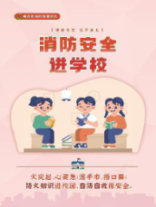
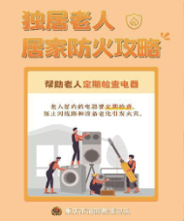

独居老人防火常识 厂房安全 消防安全进学校

“全民消防学习平台”操作说明
步骤1：登录学习平台
在微信中搜索“重庆消防”微信公众号并关注，点击“学习平台”，即可进入“全民消防安全学习平台”小程序。
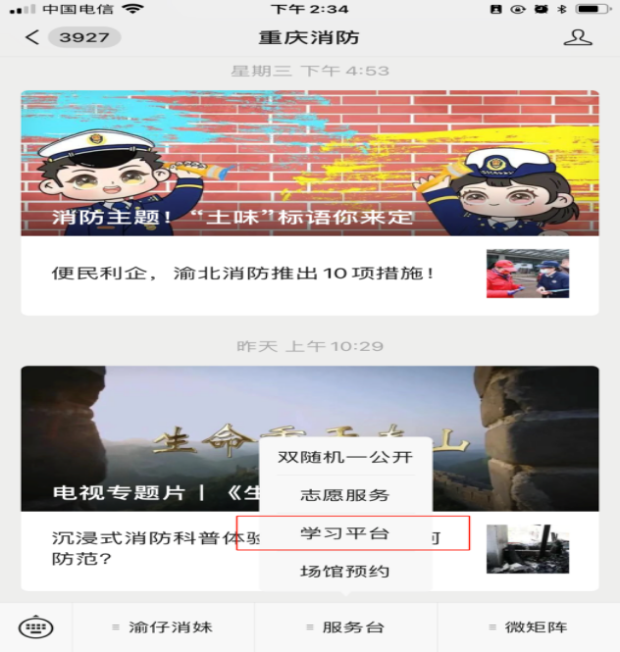
步骤2：完成注册信息
点击“我的”，根据实际情况依次填写个人详细信息并提交。其中，个人地址一定要填写为“重庆市石柱县”。
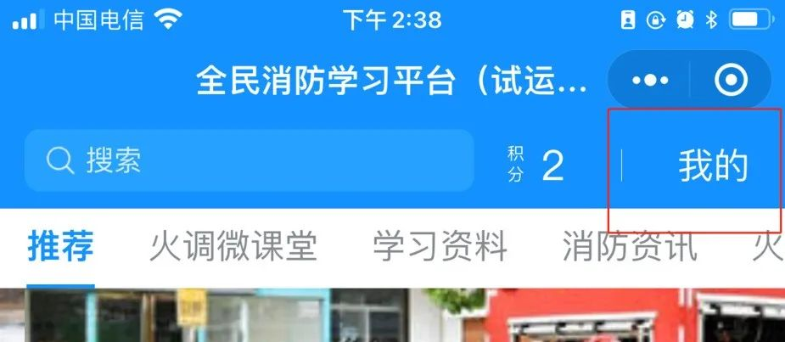
步骤3：了解积分规则
返回“我的”个人页面，点击积分规则，了解积分详情。
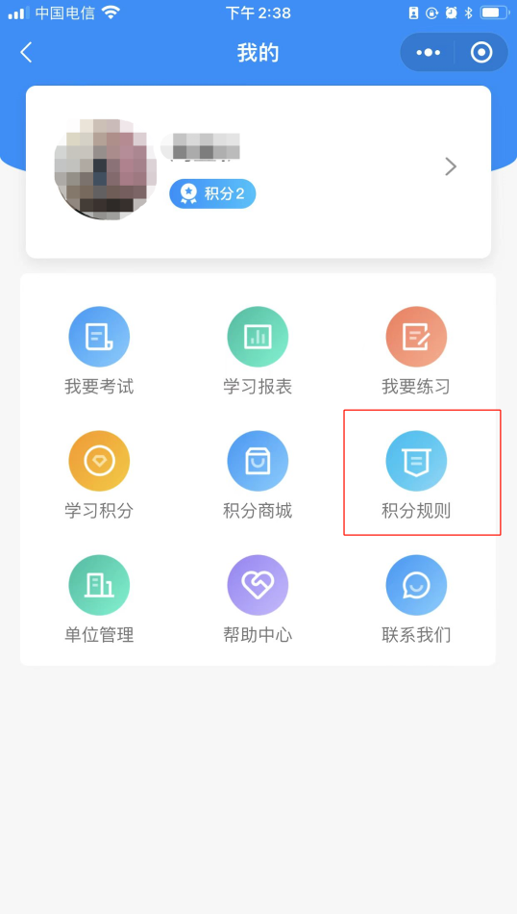
完成注册，即可进行消防知识学习。点击“首页”，进入“学习资料”“消防咨询”“火灾案例”等选项，可进入相关页面。
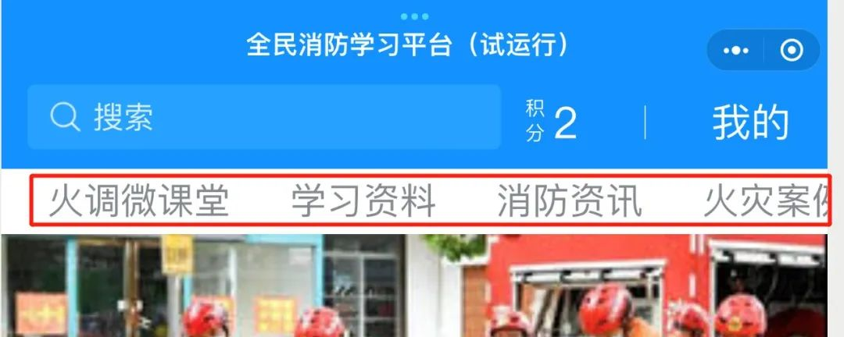

视听学习、时长获得40分后，可点击“我的”，选择“我要练习”或者“我要考试”，可随时进行检验学习成效。

宣传物料设计稿
宣传月期间相关宣传物料设计稿请登录百度云盘下载，下载链接为： https://pan.baidu.com/s/1Jxv8oZmOppkPTul9rdx3rg，提取码：eoyz，部分内容示例如下。
示例
一、宣传标语
1. 火灾不难防，重在守规章；小火要灭早，大火要快跑。（公众聚集场所类）
2. 楼道停放充电存隐患，飞线入室充电酿恶果。（充电设施类）
3. 消防设施别乱动，扑救火灾有大用。（物业类）
二、宣传提示
1. 加强消防安全教育，对生产一线操作人员进行防火、灭火和逃生演练，尽量减少事故发生。（冷链物流类）
2. 遇有火情，请及时拨打119报警；发现身边有火灾隐患，请及时拨打火灾隐患举报投诉电话96119举报。（公众聚集场所类）
3. 医养机构属于消防安全重点单位，应按标准建设微型消防站，确保有人员、有器材、有战斗力，一旦发生火灾，第一时间到场，有效扑救初期火灾。（医疗养老机构类）
三、宣传海报
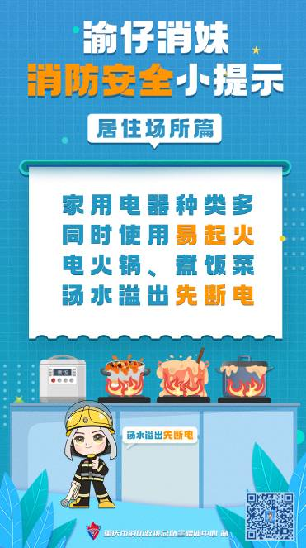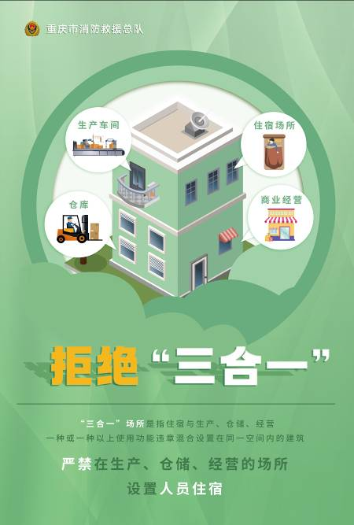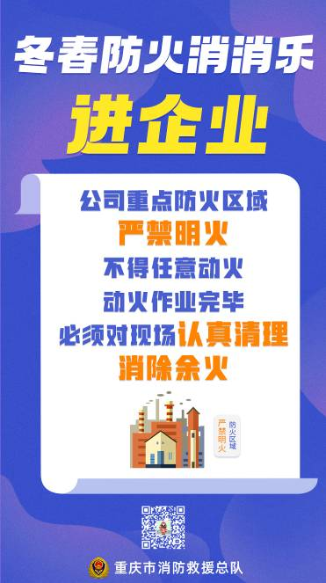
消防安全提示类 “三合一”场所类 消防宣传“五进”类

冷水镇党政办公室 2023年11月1日印发

